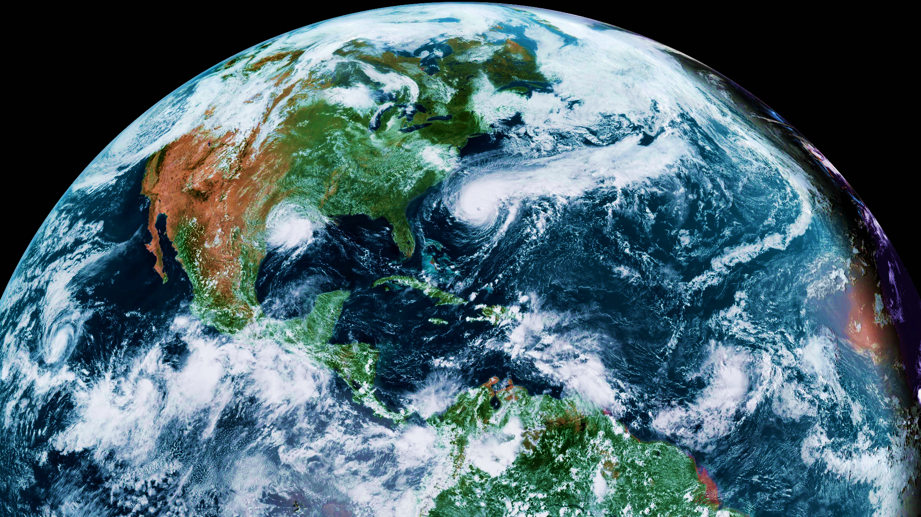

Ampliar el conocimiento, crear puentes, los hombres no somos islas, al crear esos caminos lograremos tener una conciencia de mejora para los que habitamos, enriquecer nuestras ideas, ser agentes de cambio y llevarnos la experiencia de ser ese 1% que quiere cambiar al mundo.

**¿Qué quieren lograr durante el Hackaton?:**

Inicialmente estuvimos en con el dilema de tener varios objetivos, pero al ir seccionando cada uno y ver la manera de machimbrar nuestras ideas uniendo las necesidades en las que vivimos, logramos una simbiosis entre los integrantes del equipo, un equipo que tiene como objetivo cambiar nuestras zonas que habitamos, y aún más allá, ir a cambiar el mundo.

**¿Por qué eligieron esa vertical?:**

**Facilitador:**

**Vertical:**

Agua Limpia Y Saneamiento.

**NOMBRE DEL EQUIPO:**

Otoniel Ambrosio Matias

José Luis Martínez Ibarra

Pablo López Vázquez

Miguel Ángel Fernández Merlo

Francisco Adrian Tetuan Sandoval

**NÚMERO DEL EQUIPO:**

“Planeta Azul”